**DESNATURALIZAR LA PRECARIEDAD. VISIBILIZAR NUESTRAS CONDICIONES**

Relevamiento sobre las condiciones

de las Escuelas del Dto Rosario.

(10/03)

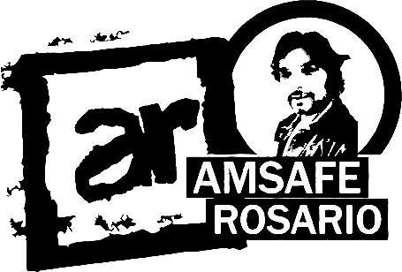

✅ Desde Amsafe Rosario realizamos un relevamiento sobre las condiciones en las que se encuentran nuestras escuelas al inicio del ciclo lectivo.

En esta oportunidad nos enfocamos en cuestiones esenciales como son la provisión de agua y el suministro de gas; a las que agregamos el estado de las instalaciones eléctricas, la cantidad adecuada de aulas, la existencia de ventilación cruzada y los problemas edilicios.

📊 Números:

🔴 El 30% de las escuelas relevadas NO tiene habilitado el servicio de gas en todo el establecimiento.

🔴 En 58% el caudal de agua NO es suficiente. De esas escuelas en el 66% de esos casos es problema de toda la zona.

🔴 53% poseen problemas en las instalaciones eléctricas.

🔴 En 37% NO hay aulas suficientes para los alumnos matriculados.

🔴 En el 37% del total de aulas relevadas no cuentan con ventilación cruzada

De las escuelas relevadas el 18% tienen problemas de inundación, el 62% de humedad y goteras o filtraciones, el 58% tiene problemas de rajaduras, el 57% tiene techos deteriorados, el 35% pisos deteriorados, el 10% derrumbes, falta de vidrios el 33% y el 5% electrificación de paredes. La mayoría de las escuelas tienen más de uno de estos problemas.

1. Servicio de gas habilitado en toda la escuela

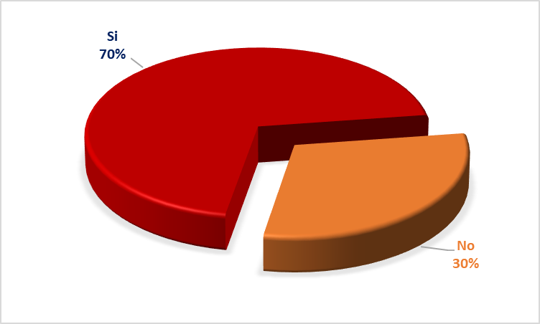

2- ¿Hay caudal de agua suficiente?

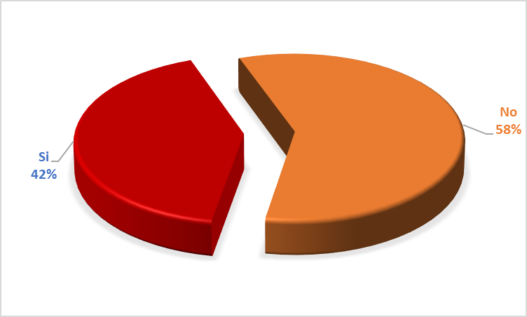

¿Es problema de toda la zona?

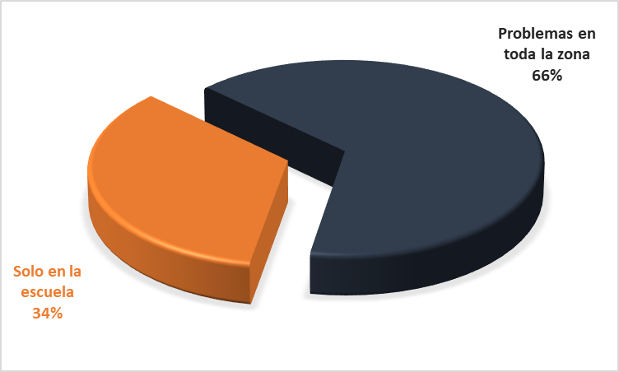

3- Hay problemas de Instalaciones eléctricas:

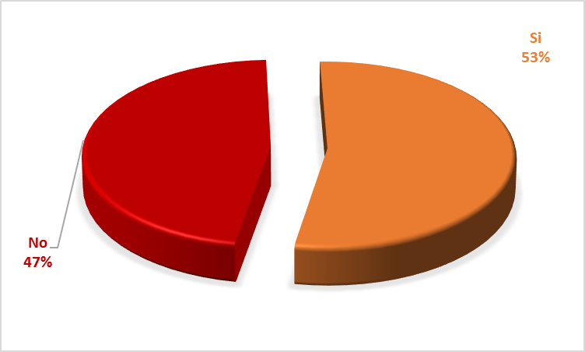

4- Hay aulas suficientes para los alumnos matriculados

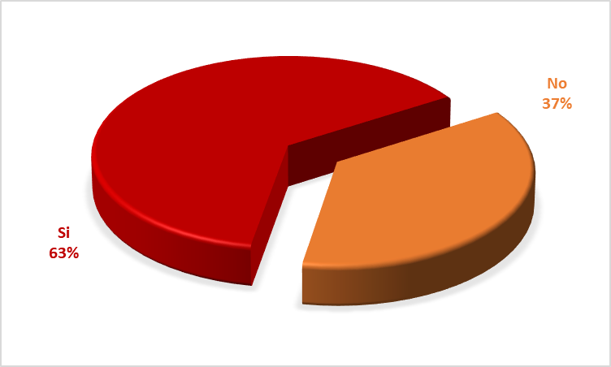

5- ¿Las aulas cuentan con ventilación cruzada?

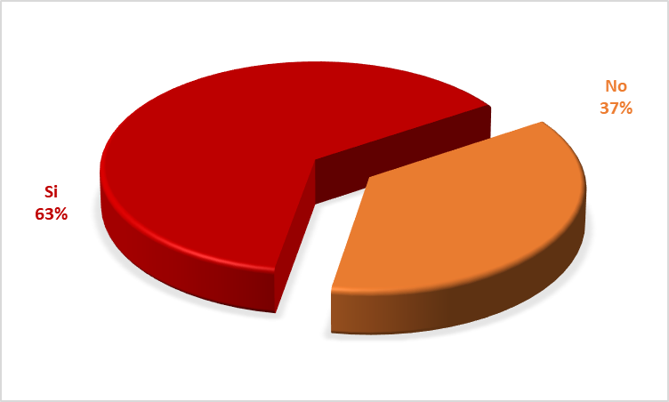

Problemas edilicios

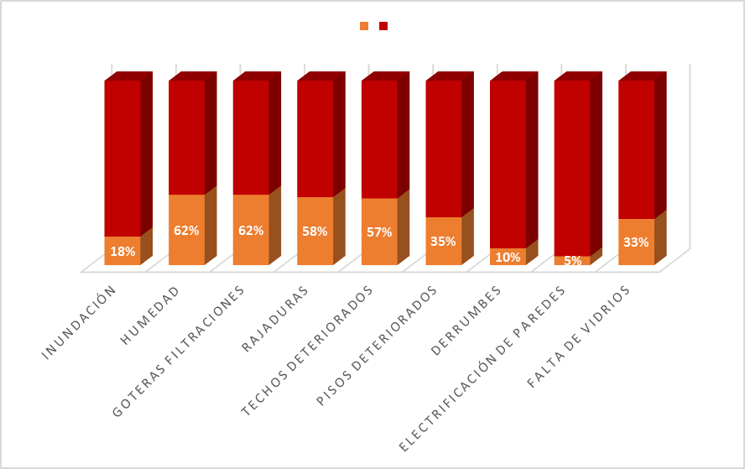

El relevamiento muestra claramente que no están garantizadas las condiciones mínimas adecuadas en algunas escuelas, en medio de esta dura ola de calor, sin agua y sin ventiladores no hay ninguna normalidad.

Con estas situaciones no podemos asegurar la enseñanza/aprendizaje. Instamos a que el Ministerio de Educación y el gobierno provincial pongan en marcha un plan integral de mantenimiento y refacción de edificios escolares y que garanticen los servicios esenciales para el pleno funcionamiento de cada institución.

Esto es imprescindible para que haya igualdad de las condiciones educativas para los alumnos. Así como también, de trabajo digno para docentes y asistentes escolares.

 